Jezyki programowania na platformie .NET

Laboratorium 1 MSIL
Marek Zalewski s180465

1.b)
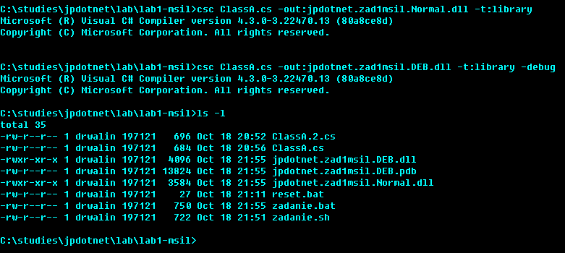
1.c)
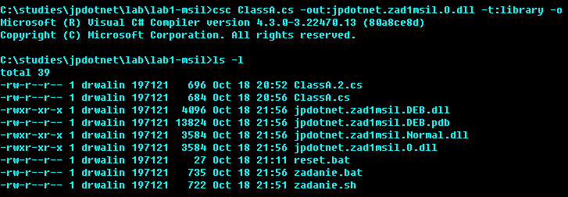
1.d)
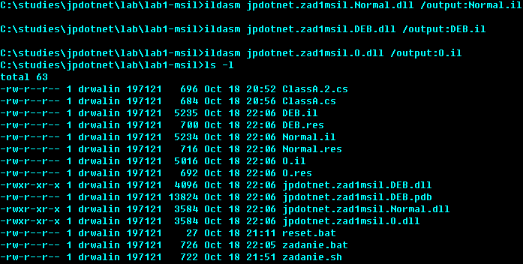
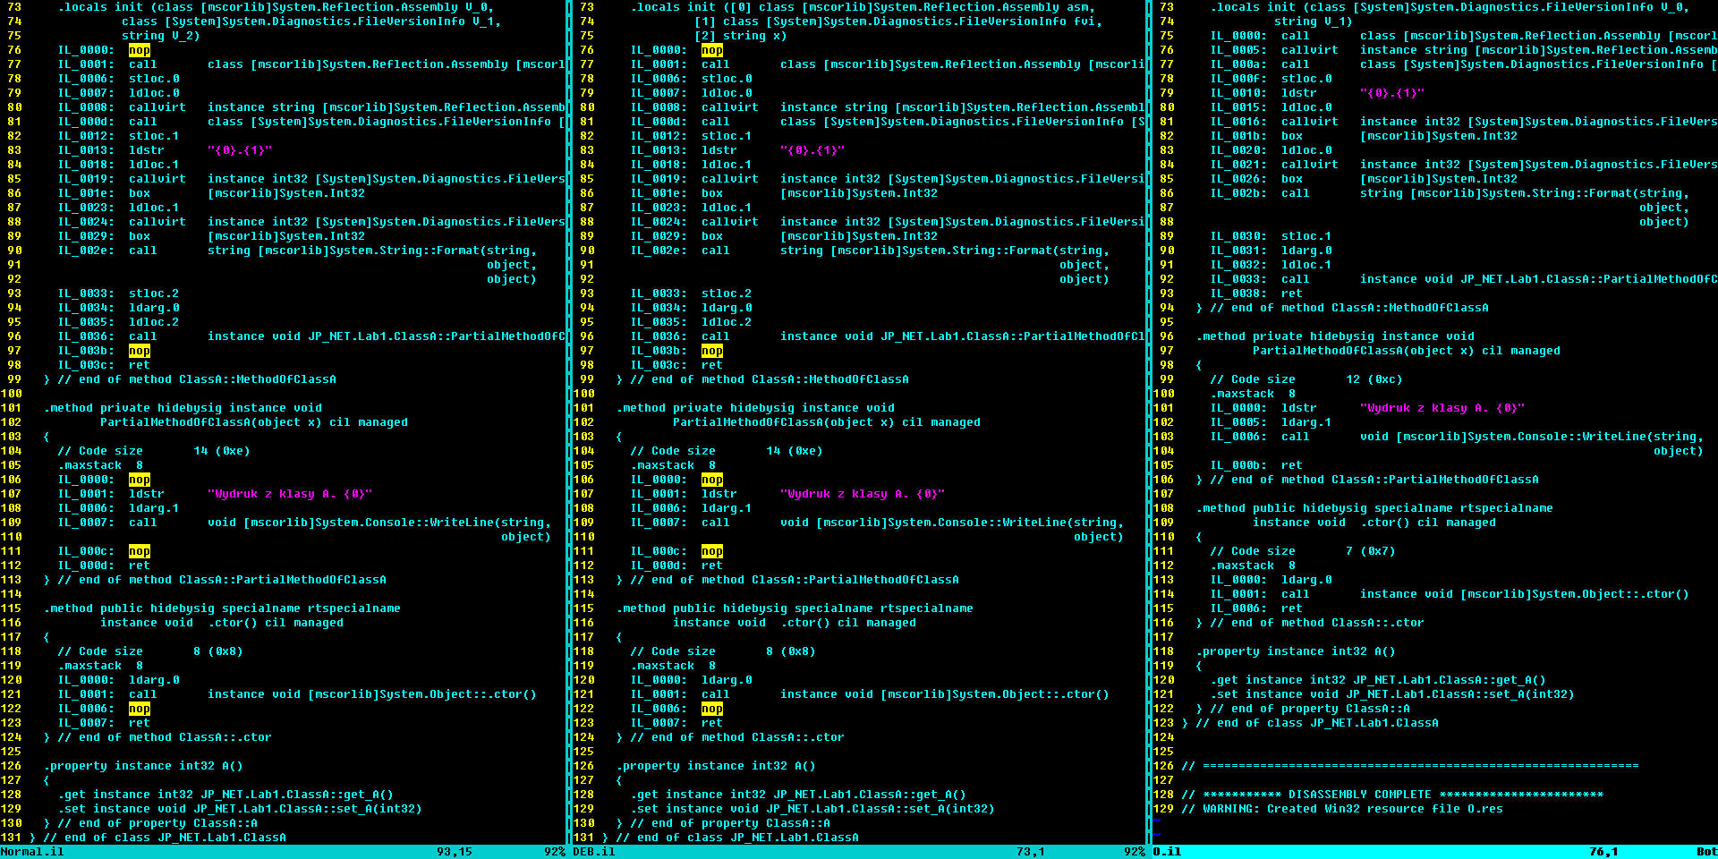
W plikach skompilowanych domyślnie I w trybie debug są dodatkowe polecenia NOP, a w pliku skompilowanym w trybie optymalizacji dodatkowe NOP nie występują.

1.e)
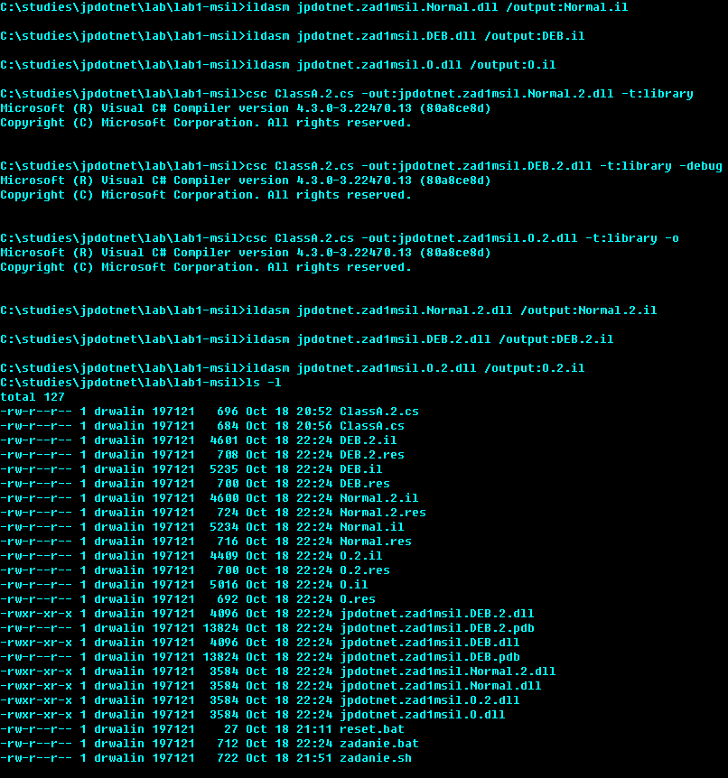

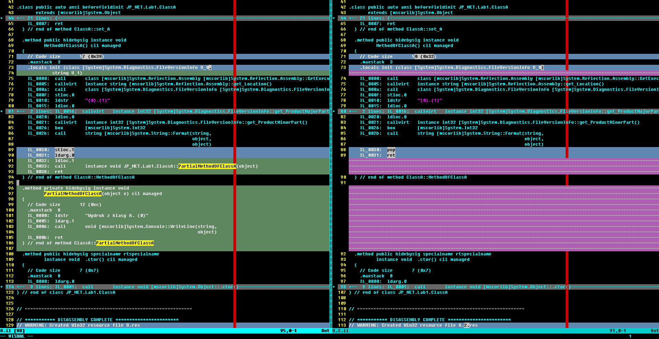
Nie ma śladu po metodzie po usunięciu jej implementacji w skompilowanej bibliotece.

2.b)
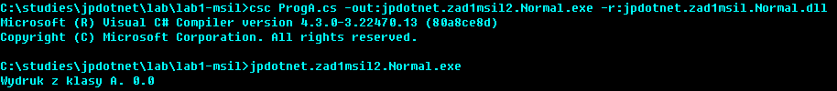
2.c)
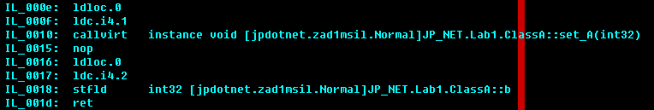
2.e,f)
3.a)
3.b)
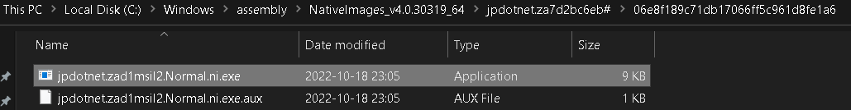
4.a, 4.b)
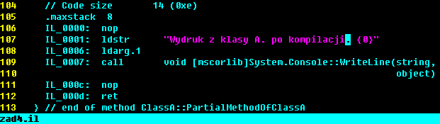
4.c)
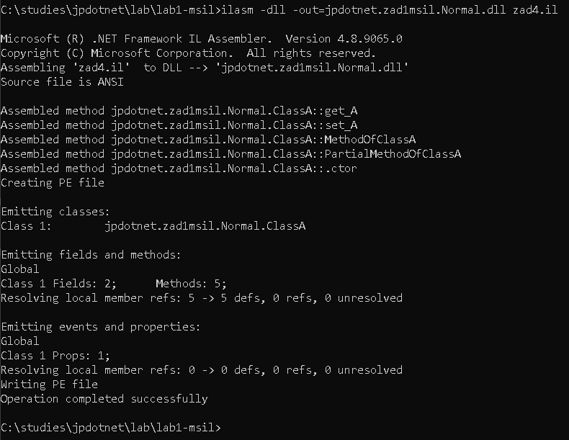
4.d)
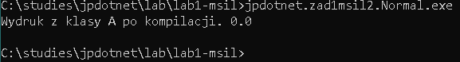
5.a)
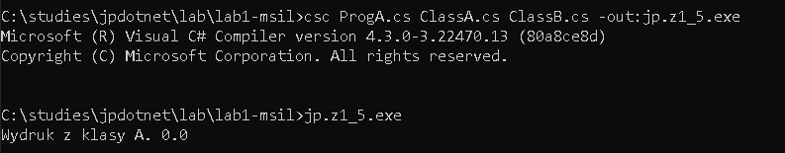
5.b)
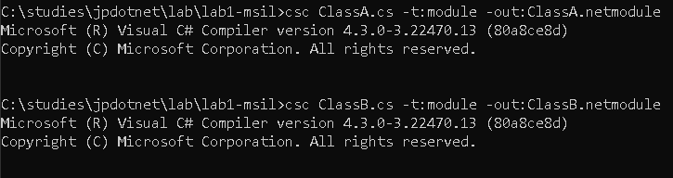
5.c)
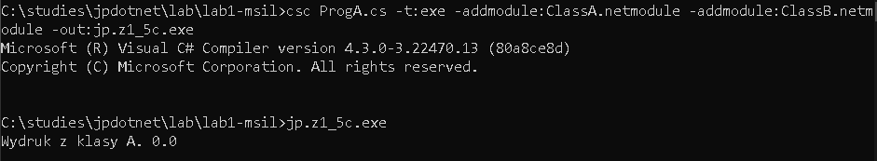

5.d)
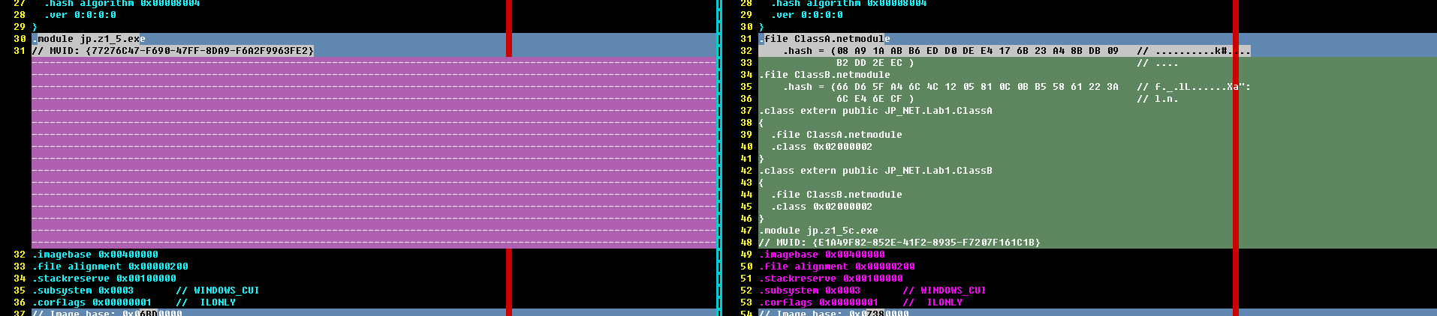
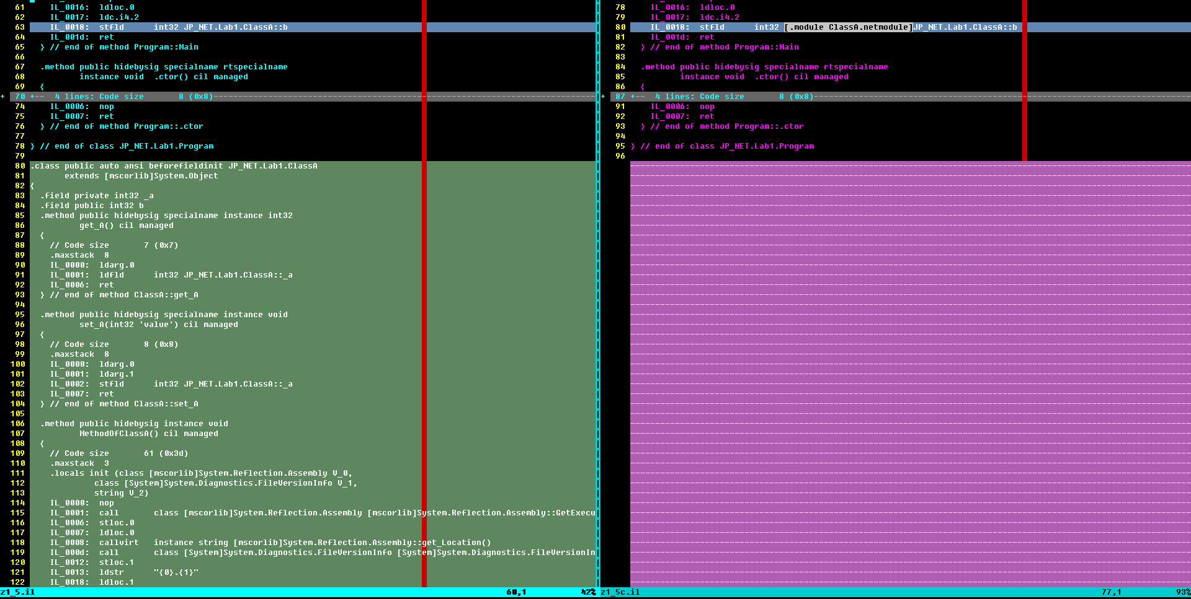
5.e)
5.f)
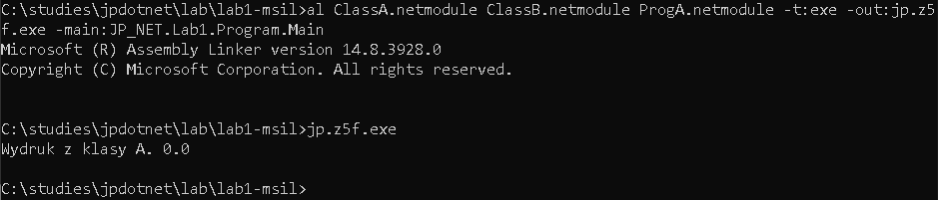

5.g)
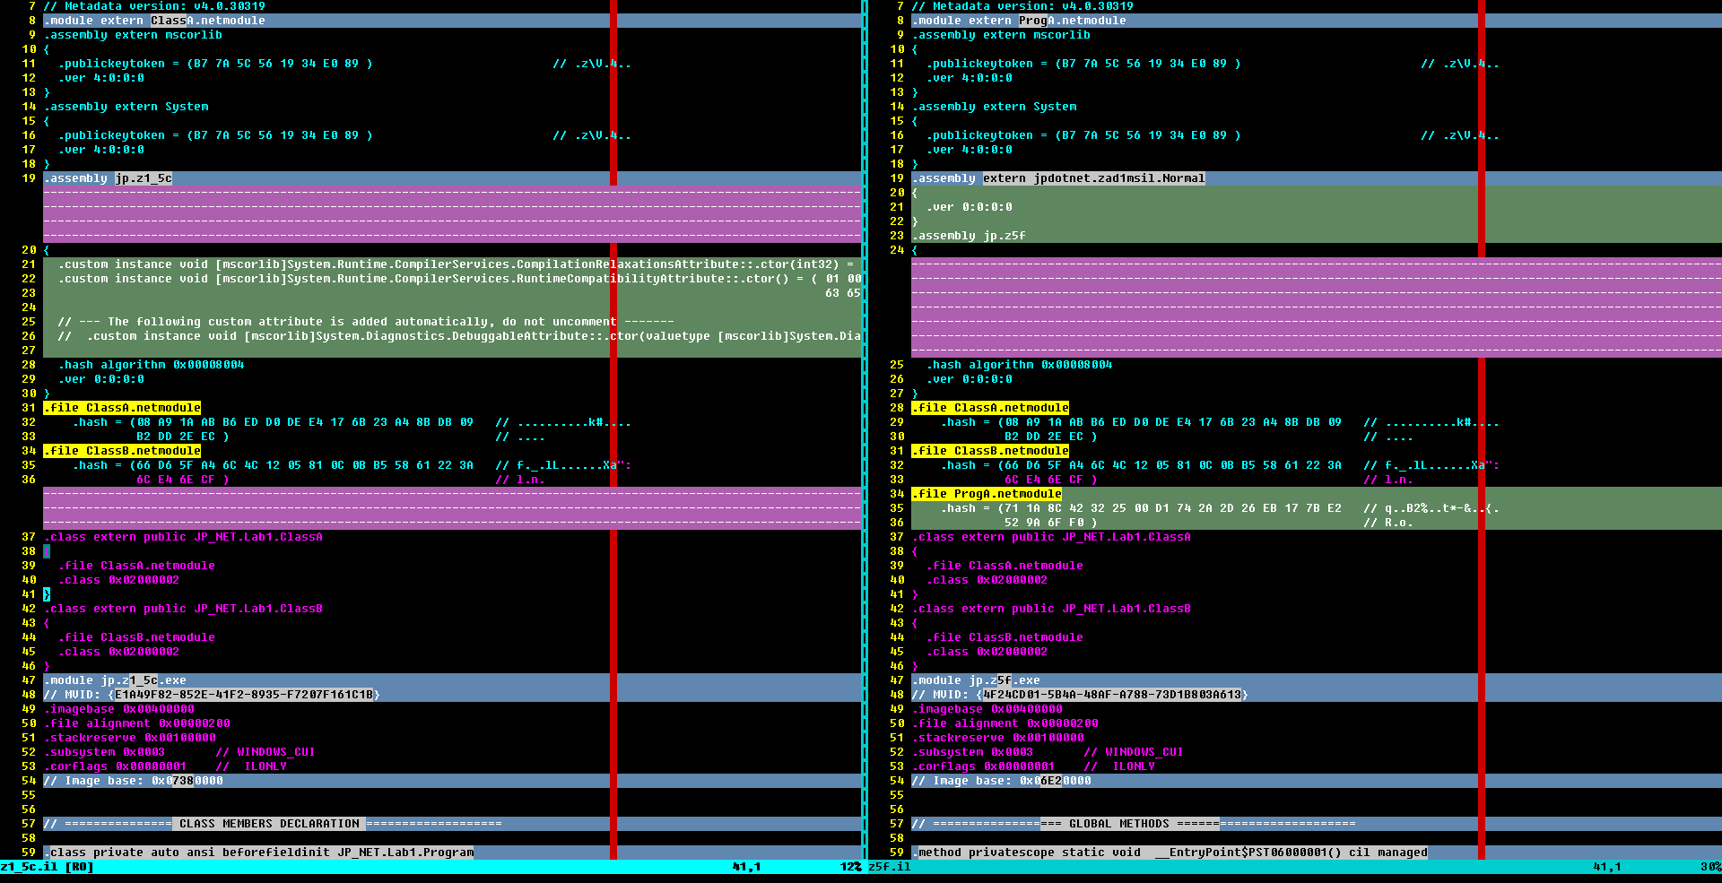
6.a)
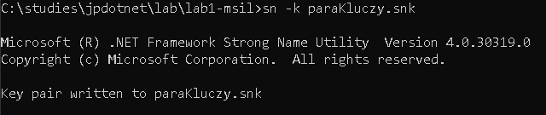
6.c)
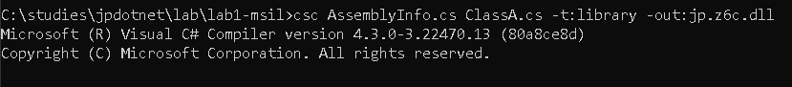
6.d)
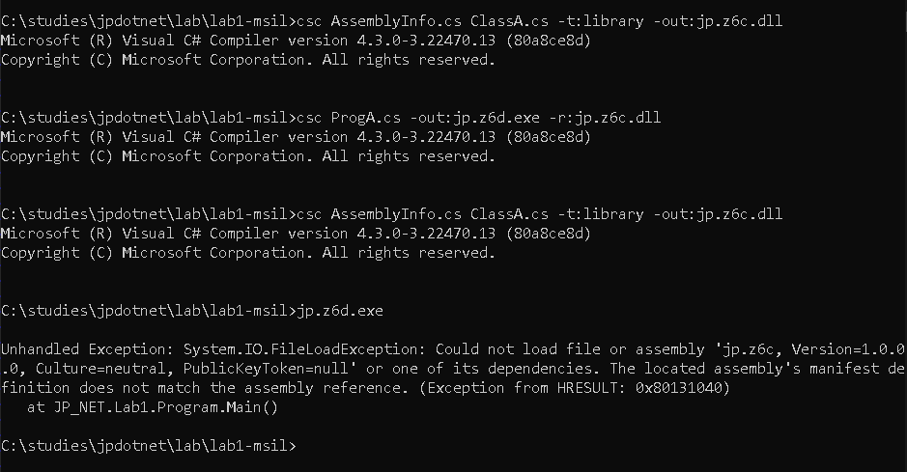
6.e)
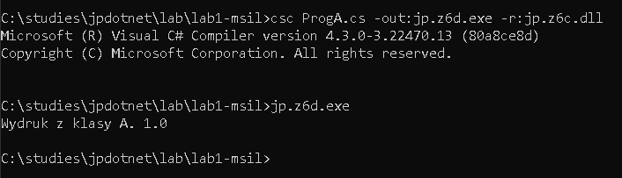
6.f)
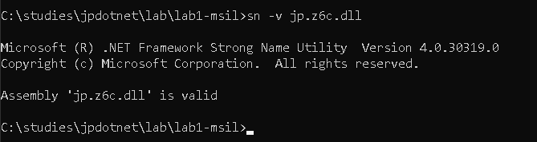

7.a)
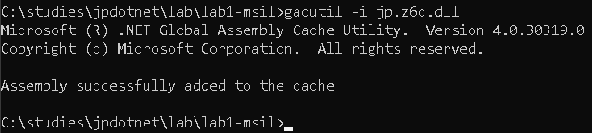
7.c)
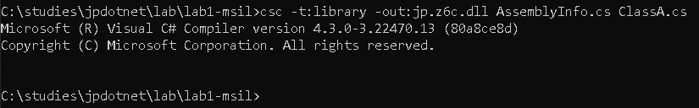
7.d)
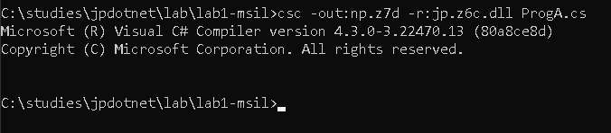
7.e)
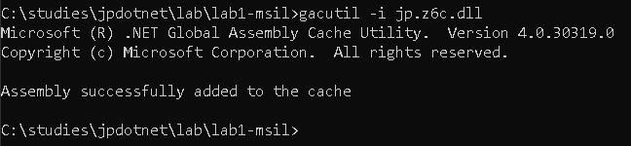
7.g)
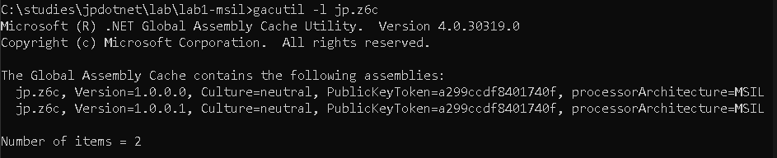

7.h)
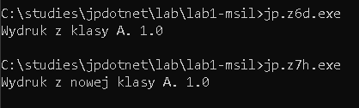

7.i)
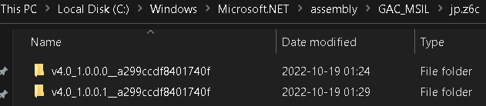
7.j)
